МКУК «Крыловская
межпоселенческая библиотека»
методико – библиографический отдел

Русской истории славные лица
к 100-летию со дня рождения
Зои Космодемьянской

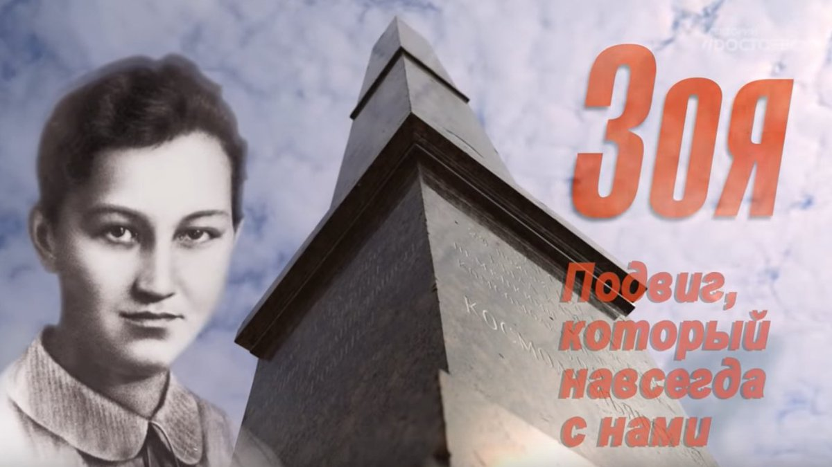

(информационный буклет)

ст. Крыловская. 2023 год.
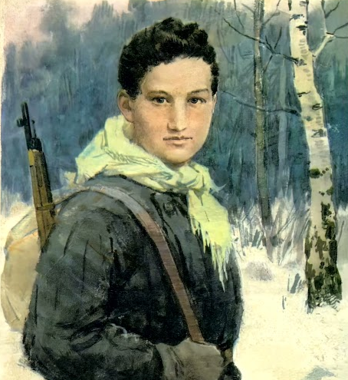
Женственною, хрупкою, но твердой
Героиня замерла в веках,
В партизанской стеганке потертой,
В стоптанных солдатских башмаках.
Над винтовкой – небо голубое,
За спиною – яблони в цвету…

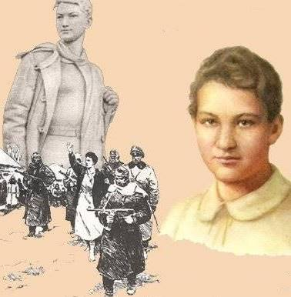
13 сентября 2023 года – 100 лет со дня рождения Зои Космодемьянской. Но в истории и памяти благодарных потомков она навсегда останется 18-летней девушкой. В ноябре 1941 года, в самые тяжелые дни наступления немцев на Москву, она выполняла боевое задание в немецком тылу на подступах к столице, была схвачена гитлеровцами в деревне Петрищево и зверски убита ими.
"Сколько нас ни вешайте,
всех не перевешаете, нас 170 миллионов. Но за меня вам наши товарищи отомстят!"
Это были последние слова Зои Космодемьянской. Она стала первой женщиной – Героем Советского Союза в годы Великой Отечественной войны. Ее имя разнеслось по всем фронтам практически сразу после совершенного ею подвига, а после войны его знал, наверное, каждый советский человек.
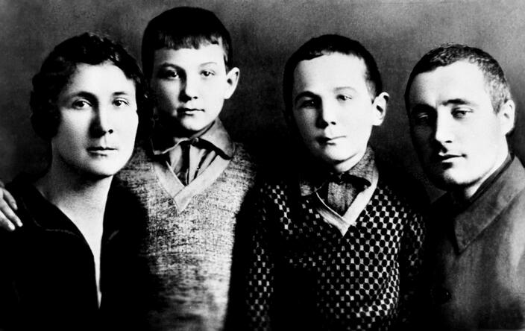
Зоя Космодемьянская родилась в селе Осиновые Гаи Тамбовской области 13 сентября 1923 года.
В 1929 году семья перебралась в Сибирь, затем в Москву. Зоя мечтала стать писательницей, поступить в Литературный институт.
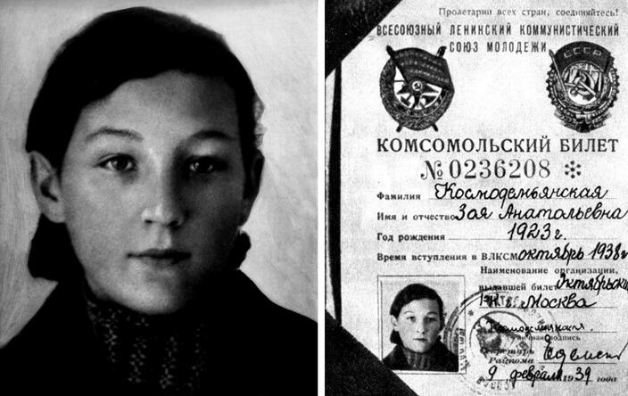
По путевке комсомола вчерашняя школьница(только что поступившая в 10-й класс 201-й школы) была направлена в войсковую часть №9903, действующую на Можайском направлении, одну из самых секретных в Красной армии и в целях конспирации называвшуюся партизанским отрядом.
Зоя дважды направлялась в тыл противника. В конце ноября 1941года юная партизанка после наступления темноты попыталась поджечь сарай старосты Свиридова, дававшего ночлег фашистам, но была замечена. Свиридов поднял тревогу. Фашисты схватили девушку.
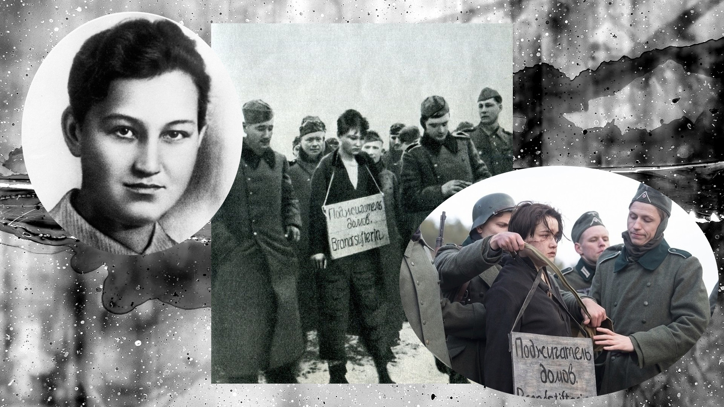
На допросе Зоя назвалась Таней и не сказала ничего определенного. Раздев догола, ее пороли ремнями, затем приставленный к ней часовой на протяжении четырех часов водил ее босой, в одном белье, по улице на морозе.
29ноября гитлеровские изверги Зою повесили на площади деревни Петрищево.
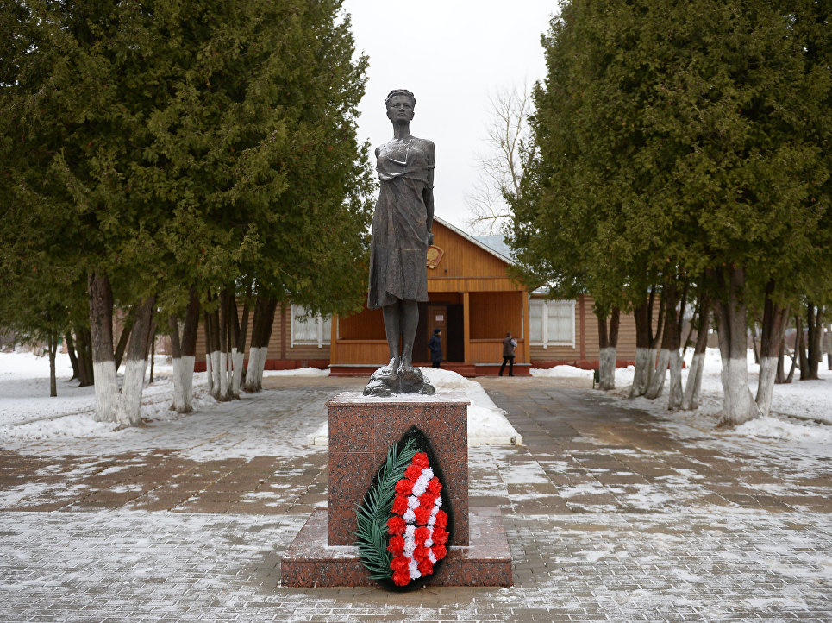
Указом Президиума Верховного Совета СССР от 16 февраля 1942года за мужество и героизм, проявленные в борьбе с фашистами, Космодемьянской Зое Анатольевне присвоено звание Героя Советского Союза (посмертно).

Составитель О. А.Литвинова,
гл. библиограф МБО

Ответственный Е.А.Максименко,
за выпуск директор МБ

Наш адрес:
352080, Краснодарский край
ст. Крыловская
ул. Стаханова, 1

Тел. 32-3-91
www.listkril.ru

